Adipoylchloride
ClCO(CH2)4COCl
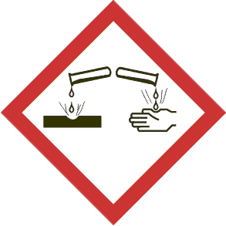 |  |  | CAS  111-50-2  Gevaar
H 314-EUH014 Veroorzaakt ernstige brandwonden en oogletsel. Reageert heftig met water.
P 280.1+3-301+330+331-305+351+338 Beschermende handschoenen en oogbescherming dragen. NA INSLIKKEN: de mond spoelen. GEEN braken opwekken. BIJ CONTACT MET DE OGEN: voorzichtig afspoelen met water gedurende een aantal minuten; contactlenzen verwijderen, indien mogelijk; blijven spoelen.
WGK 3 | Mr: 183,04 | Mijn instelling

